生物と細胞
水中には、目に見えない小さな生物(微生物)が生息しています。
覚えていた方がよい微生物一覧
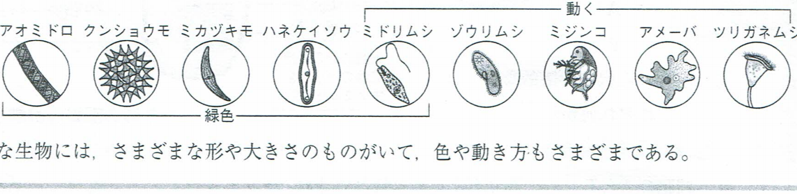

植物の細胞
そもそも細胞とは？
- 生物の体に見られる、小さな部屋のようなつくり
実は人間の体も、細胞がいくつも集まって出来ています！
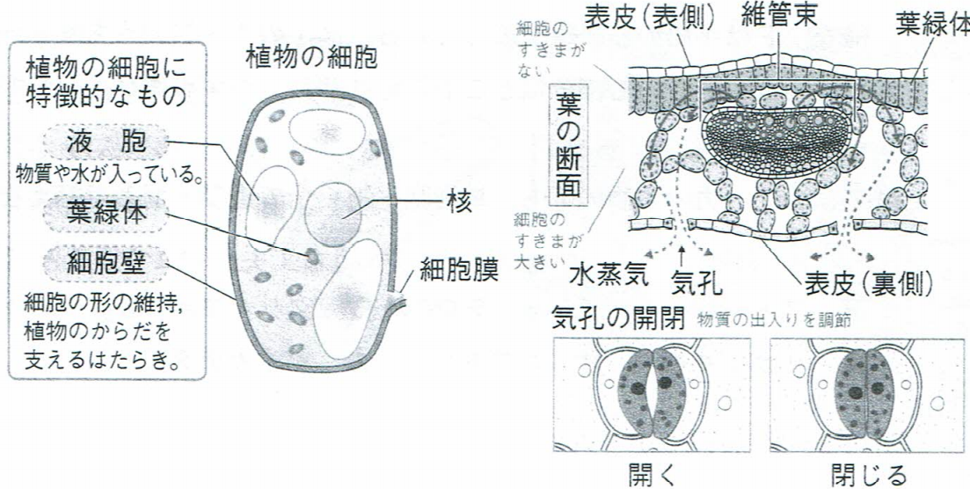
Ex.人間の細胞は、口の裏側から簡単に採取できる

気孔：歯の表面に見られる、三日月形の孔辺細胞に囲まれた隙間
孔辺細胞：気孔の周りの、三日月形で開いたり閉じたりする細胞
維管束：葉脈に見られる管の集まり
Q．じゃあ、人間の頬の内側の細胞は、細胞壁があるのか無いのか？
ヒント：細胞壁の役割をよく考えてみよう！
Q．なぜ細胞が葉の表面に沢山集まっていて、裏の方に少ないのだろう？
ヒント：葉緑体の役割を考えてみよう！
細胞の作りの共通点と違い
先ほど紹介したのが、植物の細胞でした。。。では、人間などの動物の細胞はどうなっているだろうか？
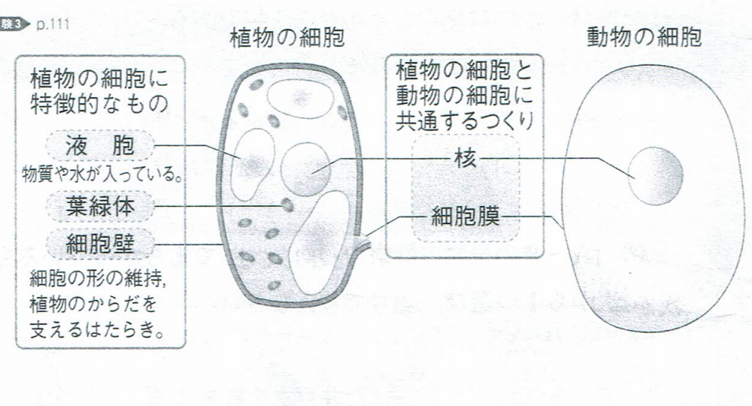

※共通している部分は、核と細胞膜だけ！！
整理しよう！植物にあって、動物の細胞にはない部分・無い理由
- 細胞壁←動物は複雑な動きをする必要があるため、細胞壁があると体を動かせないから
- 葉緑体←動物は光合成を行わないから
- 液胞←人間は水分の調節や養分、老廃物の貯蔵を液胞で行う必要が無いから

POINT-----------------------------------------------------------------------------------------
植物の細胞にあって、動物の細胞に無いものをしっかりとおさえておこう！

単細胞生物と多細胞生物
単細胞生物：体が一つの細胞からできている生物
Ex.ゾウリムシ・アメーバ・ミカヅキモ
多細胞生物：体が多数の細胞からできている生物
Ex.クリオネ・ミジンコ・人間・オオカナダモ

- 多細胞生物のように、形や働きが同じ細胞が集まったものを組織という
組織：形や働きが同じ細胞が集まったもの
Ex.小腸の上皮細胞：養分を吸収する役割を持った細胞
この細胞がいくつも集まって出来たのが、小腸の上皮組織

- いくつかの種類の組織が集まって特定の働きをする部分を、器官という
Ex.先ほど説明した小腸の上皮組織。この上皮組織と小腸の筋組織をまとめて、小腸と呼ばれる器官となる
- 器官が集まって出来た生物の体を、個体と呼ぶ
Ex.小腸や心臓、目、脳といった様々な器官が集まってできた人間の体は、個体だといえる
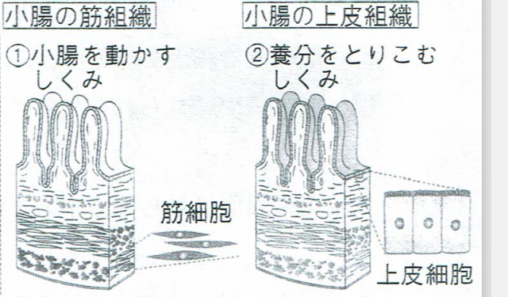
POINT―――――――――――――――――――――――――
つまり、多細胞生物の体は、
細胞➔組織➔器官➔個体という階層的な構造になっている！！

※多細胞生物の特徴
多細胞生物は様々な形態の細胞が集まって出来ているため、単細胞生物に比べて、より複雑な生命活動を行うことが出来る！

※単細胞生物の特徴
逆に、単細胞生物は、からだが一つの細胞からできているため、一個の細胞だけですべての生命活動を行える作りになっている！

